МУНИЦИПАЛЬНОЕ БЮДЖЕТНОЕ УЧРЕЖДЕНИЕ
ДОПОЛНИТЕЛЬНОГО ОБРАЗОВАНИЯ
СТАНЦИЯ ЮНЫХ НАТУРАЛИСТОВ
Г.ВЯЗЬМЫ СМОЛЕНСКОЙ ОБЛАСТИ

«ЕЗДОВЫЕ СОБАКИ»
Методическое пособие.

Автор-составитель: Наврозашвили Елена Владимировна,
педагог дополнительного образования

г. Вязьма
Смоленская область
2019 год
Ездовые собаки.
Предтечей собак северных ездовых пород принято считать ископаемую собаку Иноземцева, останки которой были обнаружены вблизи Ладожского озера, и никакая другая группа собак не обладает более близким родством с волками.
Внешний вид ездовых собак сформирован в результате естественного отбора в условиях Севера, ценнейшие породные рабочие качества искусственно закреплялись человеком.
Основным назначением северных ездовых собак является буксировка грузов в условиях арктического климата при экстремально низкой температуре и пронизывающих ветрах, где дорожным покрытием служит глубокий снег или скользкий лёд. Этих собак отличает большая работоспособность — средняя нагрузка на собаку в упряжке составляет 40–50 кг при скорости движения 6–7 км/ч, при этом за день упряжка преодолевает расстояние 70–80 км, а общая длина пути нередко близится к 300–500 км с минимальным отдыхом между перегонами.
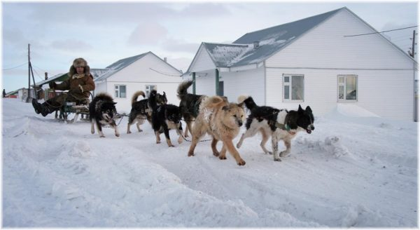
Предназначение северных ездовых собак — буксировка грузов в суровых условиях Арктики
Северные ездовые собаки обладают рядом общих характеристик:
- Телосложение крепкое, сухое с мощными костяком и мускулатурой; это позволяет переносить тяжёлые физические нагрузки. Обращают на себя внимание особо развитые мышцы передних лап, шеи, груди и спины.
- Формат тела — растянутый, высота в холке меньше длины туловища, что отражает способность собаки к длительному и относительно быстрому бегу. Высота собаки в холке обычно на 1–2 см больше высоты в зоне крестца, поскольку передние лапы несколько длиннее задних.
- Мех тёплый, состоящий из длинного, прямого и жёсткого остевого волоса и подшёрстка, также длинного и густого. Очёсы на хвосте и обвесы на конечностях отсутствуют. Ступни лап покрыты короткой и жёсткой шерстью, увеличивающей их рабочую площадь, препятствующей скольжению по льду и натиранию подушечек пальцев.
- Зубы очень хорошо развиты, особенно клыки и премоляры, служащие для разрывания плоти. Прикус — ножницеобразный. Зубная система наилучшим образом приспособлена к принятому на Севере кормлению собак мороженым мясом, а также по своему строению наиболее приближена к диким псовым.
- Поведение спокойное и уравновешенное. Эти собаки, приспособленные для жизни и работы в стае, плохо переносят одиночество.
- Типичный аллюр (способ передвижения) — рысь. Именно бег рысью позволяет собакам быстро тянуть груз по сложному рельефу и не выбиться при этом из сил.
- Редкий лай. Лаять северные собаки, вопреки предубеждениям, умеют, но привычка подавать голос лаем подавлялась искусственно как бессмысленная трата драгоценной энергии, поэтому ездовые породы воют либо взлаивают с переходом на вой. Ездовые собаки, находящиеся на стоянке, при приближении зверей или незнакомых людей, лают.
- Копание грунта. Ездовые собаки умеют и любят копать. В естественных условиях этот навык им необходим для устройства на ночлег или для охоты на мелких грызунов в условиях стоянки.
Хвост «бубликом», столь часто наблюдаемый у современных «северников», является результатом скрещивания с промысловыми лайками в процессе дальнейшего одомашнивания, в то время как для аборигенных северных ездовых собак характерны хвосты «поленом», как у волка.
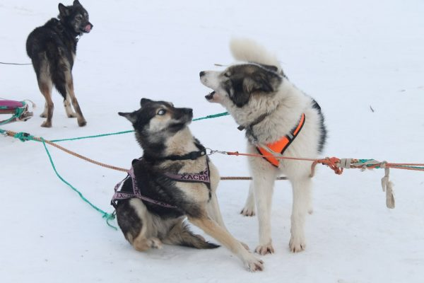
Обучение щенка ездовой породы производит как хозяин, так и более опытные собаки, входящие в состав упряжки

Классификация ездовых пород собак
Международная Кинологическая Федерация (FCI — Federation Cynologique Internationale) выделяет и признаёт следующие породы северных ездовых собак:
- аляскинский маламут;
- сибирский хаски;
- самоед;
- гренландская собака (грёнландсхунд).
Все они входят в группу 5 «Шпицы и породы примитивного типа», секцию 1.
Следует отметить, что официальное признание получили далеко не все существующие породы ездовых «северников». До сих пор не признаны породы чинук, якутская лайка, лапонская ездовая собака и множество других.

Аляскинский маламут
Массивная величественная собака с грубым костяком и развитой мускулатурой. Характеризуется высоким интеллектом, дружелюбным отношением к человеку. Подходит на роль домашнего любимца при обеспечении достаточного уровня физических нагрузок. Маламут не является скоростной ездовой собакой, его отличают выносливость и способность перевозить тяжёлые грузы. Желаемый рост кобеля составляет 63,5 см при весе 38 кг, суки — 58,5 см при весе 34 кг.
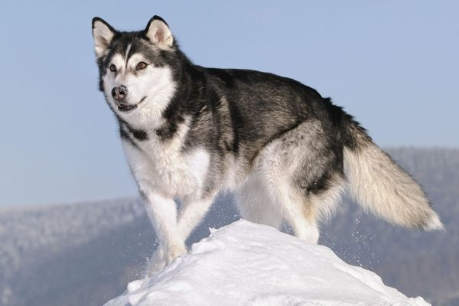
Маламут — самая крупная, сильная и выносливая ездовая собака

Сибирский хаски
Дружелюбная и общительная собака среднего размера с лёгкими и элегантными движениями. Предназначена для перевозки в упряжке нетяжёлых грузов на дальние расстояния. Игривый и изобретательный компаньон, нуждается в интенсивных физических нагрузках и продолжительном выгуле. Допускается рост кобелей в холке до 60 см при весе до 28 кг, рост сук в холке до 56 см при весе до 23 кг.
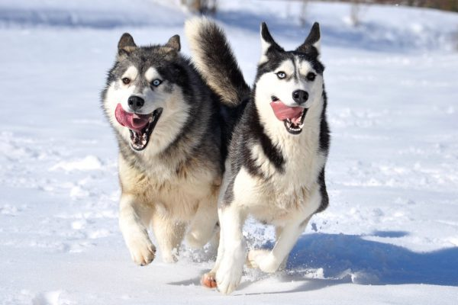
Сибирские хаски — самая быстрая ездовая порода

Самоед
Импозантная собака с обильной пушистой белой или кремовой шерстью. Отличается открытым и живым характером без признаков агрессии, отлично ладит с детьми. Характеризуется силой и выносливостью, способна буксировать груз, вдвое превышающий массу самой собаки. Относится к породам среднего размера, но за счёт густой и пушистой шерсти выглядит более крупной. Желаемый рост кобелей в холке 57 см, сук — 53 см с допустимой погрешностью в 3 см.
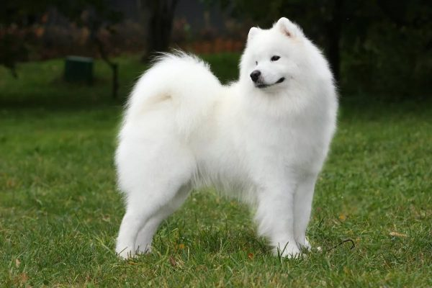
Самоед декоративен, общителен, силён и трудолюбив

Гренландская собака
Древнейшая порода, выведенная эскимосами как ездовая. Обнаруживает сильный охотничий инстинкт при добыче белого медведя, нерпы, моржа. Это сильная и мощная, неутомимая ездовая собака. Рост кобелей в холке достигает 60 см, сук — 50 см. Не проявляет агрессии к человеку, поэтому не годится для охраны жилища. Порода малочисленна, признана исключительно рабочей. Кинологи не рекомендуют этих собак для содержания в качестве компаньонов.
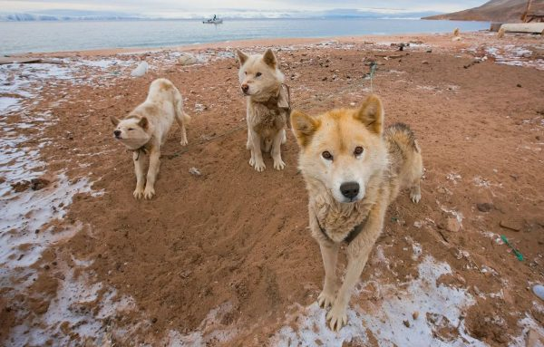
Гренландские собаки — неутомимые буксировщики

Чему обучают собак ездовых пород
Физическая нагрузка необходима для собак ездовых пород, а её отсутствие может обернуться неуправляемым поведением энергичного питомца и значительными разрушениями в доме. Именно по этой причине содержать ездовых собак предпочитают в загородных условиях.
Для тренировки ездовых собак применяют бег в упряжке, подразделяемый на несколько разновидностей:
- скиджоринг — буксировка лыжника одной или двумя собаками;
- скипуллинг — буксировка специального снаряда с рассчитанным весом (пулки), с которым тросом соединён лыжник. В упряжку ставят от 1 до 3 собак;
- слидинг — скоростные гонки в упряжках, в которые попарно запрягаются до 6 собак. Скорость отдельных экипажей может достигать 50 км/час.
При отсутствии снегового покрова ездовых собак вовлекают в драйлэнд — ездовой спорт по грунту. Различают:
- каникросс — собака выступает буксировщиком бегущего по пересечённой местности человека, задавая темп бега;
- байкджоринг — буксировка велосипедиста 1–2 собаками;
- дог-картинг — буксировка тележки (карта) с сидящим человеком;
- дог-скутеринг — буксировка человека на самокате.
Обучение ездовым видам спорта начинают с 4–5 месячного возраста, приучая щенка следовать впереди человека, буксировать посильный груз, а также выполнять голосовые команды, отражающие направление движения («Вперёд!», «Вправо!», «Влево!», «Стой!»). В дальнейшем, при вхождении щенка в состав упряжки, добиваются его слаженного взаимодействия с другими собаками. Таким образом, подготовка ездовой собаки строится из индивидуальных тренировок с хозяином, а также из дальнейшего обучения методом подражания при включении в упряжку. К соревнованиям допускаются собаки, достигшие 12-месячного возраста.
Ездовые собаки также могут принимать участие и в других видах спорта, например, аджилити, фристайл и многие другие. Главное — удовлетворить потребность собаки в физической нагрузке.
Самоед декоративен, общителен, силён и трудолюбив

Гренландская собака
Древнейшая порода, выведенная эскимосами как ездовая. Обнаруживает сильный охотничий инстинкт при добыче белого медведя, нерпы, моржа. Это сильная и мощная, неутомимая ездовая собака. Рост кобелей в холке достигает 60 см, сук — 50 см. Не проявляет агрессии к человеку, поэтому не годится для охраны жилища. Порода малочисленна, признана исключительно рабочей. Кинологи не рекомендуют этих собак для содержания в качестве компаньонов.
Гренландские собаки — неутомимые буксировщики

Чему обучают собак ездовых пород
Физическая нагрузка необходима для собак ездовых пород, а её отсутствие может обернуться неуправляемым поведением энергичного питомца и значительными разрушениями в доме. Именно по этой причине содержать ездовых собак предпочитают в загородных условиях.
Для тренировки ездовых собак применяют бег в упряжке, подразделяемый на несколько разновидностей:
- скиджоринг — буксировка лыжника одной или двумя собаками;
- скипуллинг — буксировка специального снаряда с рассчитанным весом (пулки), с которым тросом соединён лыжник. В упряжку ставят от 1 до 3 собак;
- слидинг — скоростные гонки в упряжках, в которые попарно запрягаются до 6 собак. Скорость отдельных экипажей может достигать 50 км/час.
При отсутствии снегового покрова ездовых собак вовлекают в драйлэнд — ездовой спорт по грунту. Различают:
- каникросс — собака выступает буксировщиком бегущего по пересечённой местности человека, задавая темп бега;
- байкджоринг — буксировка велосипедиста 1–2 собаками;
- дог-картинг — буксировка тележки (карта) с сидящим человеком;
- дог-скутеринг — буксировка человека на самокате.
Обучение ездовым видам спорта начинают с 4–5 месячного возраста, приучая щенка следовать впереди человека, буксировать посильный груз, а также выполнять голосовые команды, отражающие направление движения («Вперёд!», «Вправо!», «Влево!», «Стой!»). В дальнейшем, при вхождении щенка в состав упряжки, добиваются его слаженного взаимодействия с другими собаками. Таким образом, подготовка ездовой собаки строится из индивидуальных тренировок с хозяином, а также из дальнейшего обучения методом подражания при включении в упряжку. К соревнованиям допускаются собаки, достигшие 12-месячного возраста.
Ездовые собаки также могут принимать участие и в других видах спорта, например, аджилити, фристайл и многие другие. Главное — удовлетворить потребность собаки в физической нагрузке.

Начало формы
Истоники:
https://prohvost.club/sobaki/porody-sobak/ezdovye-sobaki-porody.html
https://pets2.me/bok/676-vernye-druzya-i-sredstvo-peredvizheniya-opisanie-i-foto-ezdovyh-porod-sobak.html
https://doggav.ru/porody/po-naznacheniyu/ezdovye-sobaki.html
https://pets-expert.ru/ezdovye-sobaki/

